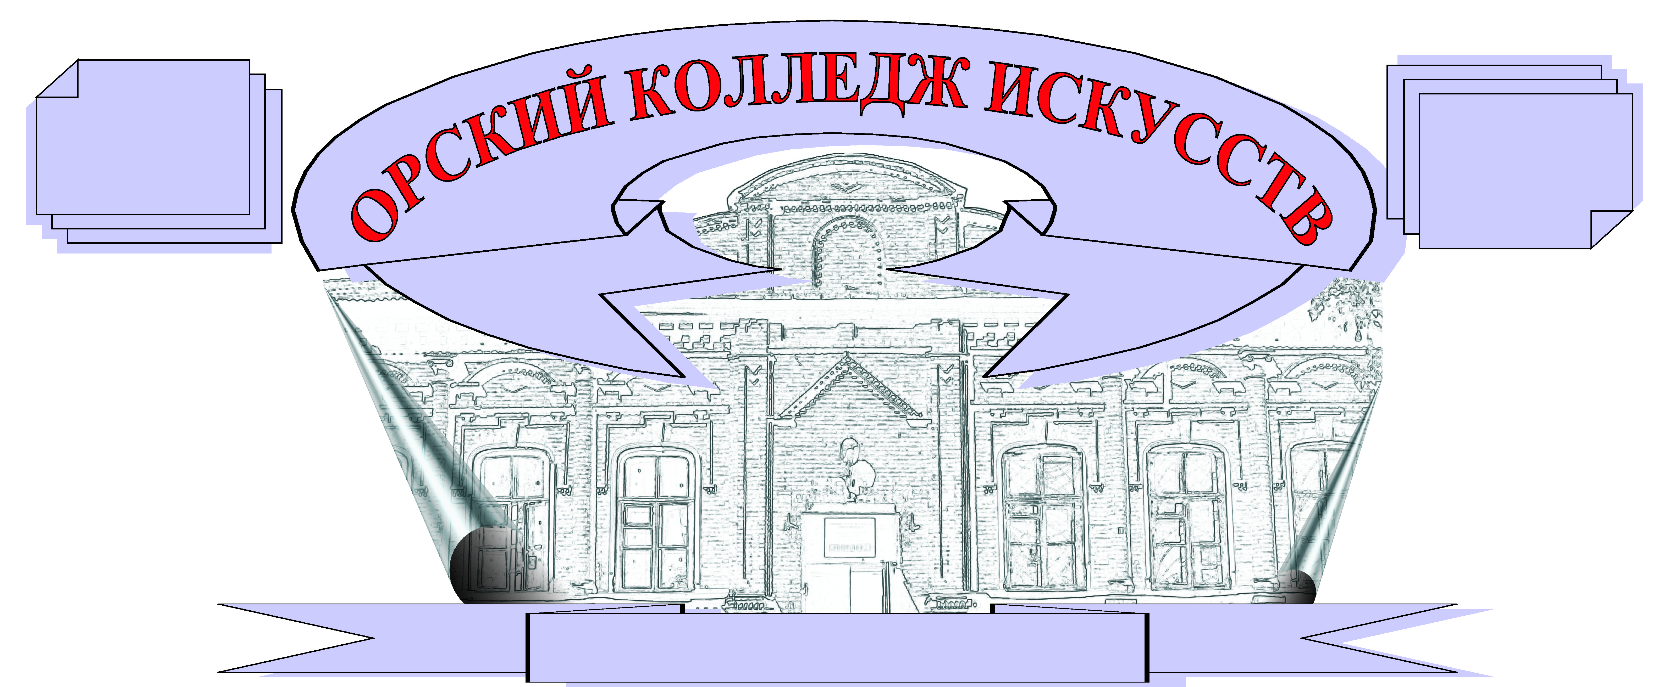
20 14.00-
марта 18.00

государственное бюджетное профессиональное образовательное учреждение«Орский колледж искусств»
проводит для вас

В программе:
- Встреча с председателями предметно-цикловых комиссий;
- Индивидуальные консультации по вопросам поступления;
- Приглашение на концерты преподавателей и студентов Колледжа.

Консультации проводятся по специальностям:
- 51.02.01 Народное художественное творчество (хореографическое творчество),
- председатель ПЦК – Юлия Евгеньевна Кузнецова;
- 53.02.03 Инструментальное исполнительство (по видам инструментов):
Фортепиано, председатель ПЦК – Наталья Васильевна Чумак;
Оркестровые струнные инструменты,
Оркестровые духовые и ударные инструменты, председатель ПЦК – Сергей Иванович Шутенко;
Инструменты народного оркестра, председатель ПЦК – Галина Геннадьевна Фослер;
- 53.02.04 Вокальное искусство, председатель ПЦК – Наталья Геннадьевна Гусева;
- 53.02.06 Хоровое дирижирование, председатель ПЦК – Сергей Семенович Дергач;
- 53.02.07 Теория музыки, председатель ПЦК – Екатерина Александровна Трофимова.

Индивидуальные консультации по вопросам поступления проводятся по предварительной записи.

Контактные телефоны:
8 905 849 5556 Хмырова Анастасия Викторовна (ответственный секретарь приемной комиссии);
8 961 917 7108 Ясь Людмила Павловна (зам. директора по учебной работе)
Адрес колледжа: г. Орск, ул. Советская, 65/Белинского, 24

Приглашение на концерты преподавателей и студентов Колледжа
С целью профориентации Колледж приглашает граждан, заинтересованных в получении среднего профессионального образования, на концерты преподавателей и студентов колледжа
Концерты состоятся:
22 марта – 16.00 в ДК Нефтехимиков Дуэт баянистов «оБаяне» в составе Ростислав Бурнашев и Николай Жиганов
28 марта – 15.00 в ДК Нефтехимиков концерт Натальи Ворониной, солистка Челябинской филармонии и оркестр русских народных инструментов «Орского колледжа искусств» (руководитель Д.Ю. Меркуов)
16 апреля – 13.30 в концертном зале ОКИ концерт камерного оркестра Орского колледжа искусств (руководитель Шутенко С.И.)

